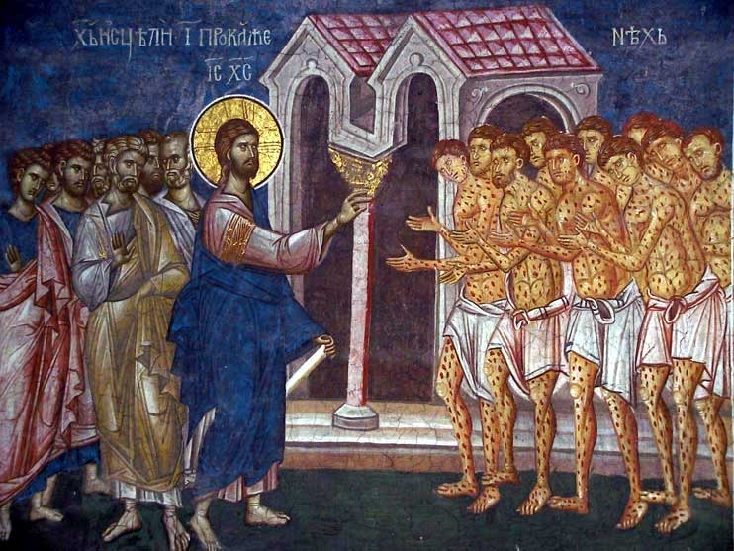
De que vale pedirmos mais fé
se permanece limitada a nossa gratidão?
Vigésimo oitavo domingo do Tempo Comum

Amadas irmãs, amados irmãos, que a da paz do Senhor preencha a vida de vocês!
Na semana passada, ao nos deparar com os versículos que antecedem a passagem evangélica de hoje, foi-nos possível refletir sobre a fé, iniciando com a solicitação ao Mestre, por parte dos apóstolos, para que tivessem a sua fé aumentada. Porém, Jesus utiliza tal pedido para destacar o poder da fé, aos presentes e a todos nós que optamos por ser seus discípulos, pois, mesmo minúscula, tendo em vista nossa limitação humana, ela é capaz de transformações inimagináveis em nossa vida. Ocorre que, paralelamente à conscientização de sua presença e utilização cotidiana, faz-se necessário que tenhamos uma vida de humildade, entrega e doação desinteressada, tendo claro o verdadeiro valor dos bens materiais que recebemos ao longo da vida e que eles sejam partilhados com os irmãos e não utilizados para o deleite pessoal e egoísta de quem os possui. Dessa forma, podemos ir além de simples seguidores ouvintes de Cristo Jesus, pois, compreendendo e interiorizando os valores do “Reino”, e, impulsionados pela divina graça, passamos a ser partícipes de sua permanente construção, na relação cotidiana com o outro.
Mantemo-nos, assim, ao lado de Jesus em sua subida a Jerusalém, uma caminhada catequética, por meio da qual somos alimentados espiritualmente com sua Verdade, possibilitando, caso a coloquemos em prática no dia-a-dia, a nossa contínua evolução espiritual.
Hoje, dando continuidade ao Evangelho narrado por Lucas, somos brindados com o episódio da cura dos dez leprosos por Jesus o qual nos leva à reflexão sobre a importância da gratidão associada à fé.
¹¹Como ele se encaminhasse para Jerusalém, passava através da Samaria e da Galiléia. ¹²Ao entrar num povoado, dez leprosos vieram-lhe ao encontro. Pararam à distância ¹³e clamaram: “Jesus, Mestre, tem compaixão de nós!” ¹⁴Vendo-os, ele lhes disse: “Ide mostrar-vos aos sacerdotes”. E aconteceu que, enquanto iam, ficaram purificados. ¹⁵Um dentre eles, vendo-se curado, voltou atrás, glorificando a Deus em alta voz, ¹⁶e lançou-se aos pés de Jesus com o rosto por terra, agradecendo-lhe. Pois bem, era samaritano. ¹⁷Tomando a palavra, Jesus lhe disse: “Os dez não ficaram purificados? Onde estão os outros nove? ¹⁸Não houve, acaso, quem voltasse para dar glória a Deus senão este estrangeiro?” ¹⁹Em seguida, disse-lhe: “Levanta-te e vai; a tua fé te salvou”. (Lc 17,11-19)
Refletimos anteriormente sobre o trecho evangélico lucano que trata do poder da fé e sua aplicação prática diária, associando-a à humildade e ao serviço desinteressado. Hoje, é-nos apresentado mais um importante ingrediente ao perfil do verdadeiro discípulo de Cristo – a gratidão.
Mais uma vez, podemos perceber uma abordagem salvífica universalista de Lucas, pois apenas ele descreve a cura dos dez leprosos, chamando a nossa tenção para o único grato pela cura ser um samaritano, visto pelo povo judeu como exemplo do paganismo. Os demais Evangelhos sinópticos referem somente a curas de leprosos, dentro do elenco de sinais miraculosos realizados por Jesus.
Vejamos, então, a passagem de hoje, passo a passo.
Jesus, em sua caminhada a Jerusalém, é abordado por dez leprosos. Lembremo-nos que os leprosos, naquela época, eram vistos como socialmente marginalizados, verdadeiros párias e impuros rituais, não apenas por serem portadores de uma doença emblemática e contagiosa, mas a razão por tê-la contraído, certamente, estava relacionada à um gravíssimo pecado. Assim, dizia-se que as pessoas com lepra a tinham em decorrência de um castigo divino. A apartação era tanta que tais doentes eram proibidos de entrarem em Jerusalém, para não despurificarem a cidade santa, além de seu isolamento e devida distância de qualquer pessoa. Qualquer aproximação, fatalmente, gerava uma contaminação física e espiritual.
Dessa forma, justifica, além da distância mantida pelos leprosos de Jesus e de possíveis discípulos presentes, o pedido ao Mestre por compaixão, aparentemente tão sofrido.
Atentemos, inicialmente, para dois aspectos. O primeiro se refere ao pedido feito pelos doentes. Não clamaram pela cura, ou por se livrarem do mal que tão sofridamente os assolava, apenas pediram compaixão. Tal postura é típica dos Evangelhos, demonstrando a auto entrega nas mãos de Deus, não sendo necessário especificar o problema então vivenciado, pois a fé em Deus, em sua misericórdia, leva à crença do melhor a ser feito, de acordo com a sua vontade. O segundo ponto é a ausência de qualquer menção por Jesus da possível cura física aos suplicantes, determinando, apenas, que se apresentassem aos sacerdotes, tendo em vista a obrigatoriedade, à época, de ser atestada a cura por eles, para que pudessem se reintegrar na vida normal, acessando a cidade sagrada e participar das celebrações religiosas.
Por compaixão divina, todos os dez leprosos obtiveram sua cura física, ao longo do caminho, mas apenas o samaritano retornou para agradecer, justamente aquele que era visto como pagão, fruto de uma miscigenação étnica, cultural e religiosa, inaceitável para os judeus. Mas por que exatamente o samaritano voltou e prostrou-se diante de Jesus agradecido pela cura? Por que o realce feito por Lucas para sua origem não judaica?
Como já apontamos acima, e em outras vezes, Lucas salienta a universalização salvífica divina; novamente é destacada a possibilidade de uma adequada prática de vida, de acordo com as Verdades cristãs, ser vivenciada por qualquer pessoa, mesmo aquelas que não se reconhecem formalmente como tal; em mais um trecho de seu Evangelho, Lucas frisa a pluralidade do “Reino” como uma importante característica da chamada “universalidade crística”. A certeza na presença imanente e transcendente de Deus e em sua infinita e universal misericórdia, associada a uma vida baseada no amor, na compaixão, na entrega, na partilha e no permanente estado de gratidão, não são características exclusivas daqueles que formalmente se dizem cristãos, tampouco são propriedades que se restringem a esta ou aquela tradição religiosa. Os nomes que a humanidade dá a Deus e os caminhos que direcionam ao seu encontro cotidiano são diversos, em que pese ser Ele um ser único e absoluto. Seu Espírito, quando sentido e acolhido, passando a ser de fato o condutor da vida, impulsiona a pessoa a vivenciar relações amorosas e partilhas desinteressadas, significando sua verdadeira entrega nas mãos do Altíssimo, independente da tradição religiosa que é vinculada.
Podemos perceber, então, no trecho evangélico de hoje, pelo menos três importantes aspectos relacionados à questão da salvação da humanidade, à sua condução para o crescimento espiritual contínuo, com a auto-realização pessoal de forma evolutiva.
O primeiro ponto insere-se na ótica teológica de apresentar Jesus como o Deus encarnado que traz, com atitudes, além de ensinamentos verbais, a salvação de todos os homens, a libertação universal das ilusões deste mundo material, voltando-se, em especial, aos oprimidos e marginalizados.
Já o segundo aspecto vai além da cura física, do alívio dos males biologicamente sentidos, quando Jesus, ao receber o único curado em gesto de gratidão, afirma que a sua fé o salvou. Ora, se ele, assim como os demais, já estavam curados, algo mais, muito além da cura da doença visível, passa a ocorrer com o homem agradecido – sua salvação, sua cura espiritual. Todos foram curados fisicamente, mas este homem, cuja gratidão estava tão intensamente viva e evidente, teve sua verdadeira e plena cura, aquela relacionada com seu crescimento espiritual. Mesmo sendo um samaritano, considerado pagão, fora dos muros da religião judaica, foi capaz de demonstrar os frutos da verdadeira fé e, com isso, ter evidente sua evolução espiritual, verbalizada por Jesus como salvação.
O terceiro item relaciona-se ao “tempo” de cura daquelas pessoas com lepra. Ela não ocorre imediatamente, logo após a um posicionamento positivo de Jesus, mas sim ao longo do caminho para o encontro com os sacerdotes, ou seja, para a efetiva constatação da cura. Evidencia-se, então, uma ação libertadora progressiva, processual e não de forma repentina e imediata. Atentemo-nos para a caminhada santificadora, na medida que a pessoa vai percebendo a presença divina em si, a mudança em sua vida por meio da força de seu Espírito em ação, interiorizando, gradativamente, os valores do “Reino” e disponibilizando-se para ser o corresponsável pela sua cotidiana edificação. Dessa forma, a nossa efetiva libertação (“cura”) não ocorre em um momento mágico, mesmo que sacramental, como o batismo, a crisma ou a eucaristia, mas sim ao longo de uma progressiva caminhada, fortalecidos e conduzidos pelo Espírito de Deus que em nós habita.
Mais uma vez, encontramos nas mensagens evangélicas o destaque aos hereges, marginais e desprezados pela sociedade, os que, teoricamente, são vistos como à margem da salvação, estando mais atentos aos dons de Deus, às graças recebidas, especialmente diante das adversidades cotidianas.
Não nos esqueçamos, amados irmãos e irmãs, ao apelo velado do Cristo Jesus, direcionado não apenas aos apóstolos presentes, mas a todos nós, para que não ignoremos os dons que recebemos ao longo de nossa vida e que estejamos sempre compartilhando tais presentes divinos, associado a uma contínua postura de agradecimento e entrega.
Um fraterno abraço e fiquem na paz de Deus!
Milton Menezes

